PLA D’ORGANITZACIÓ DE LA LLAR D’INFANTS EL TRICICLE PER AL CURS 2020/2021

ÍNDEX

- ORGANITZACIÓ DELS GRUPS ESTABLES
- ORGANITZACIÓ DE LES ENTRADES I SORTIDES
- ORGANITZACIÓ DE L’ESPAI D’ESBARJO
- RELACIÓ AMB LA COMUNITAT EDUCATIVA
- SERVEI DE MENJADOR
- PLA DE NETEJA
- ACOLLIDA
- PROTOCOL D’ACTUACIÓ EN CAS DE DETECTAR UN POSSIBLE CAS DE COVID-19

- ORGANITZACIÓ DELS GRUPS ESTABLES

GRUP - NIVELL | NOMBRE MÀXIM D’INFANTS | EDUCADORES ESTABLES | ALTRE PROFESSORAT
PEIXETS  Nascuts a partir de gener de 2020 | 8 | Sílvia Francisco  Bàrbara Mata
POLLETS  Nascuts d’octubre a desembre de 2019 | 13 | Sandra Carbó  Meritxell Roig
GRANOTES  Nascuts entre juny i octubre de 2019 | 14 | Marta Margarit  Ana Belén Fernández
CONILLETS  Nascuts entre gener i maig de 2019 | 13 | Mercè Lorca  Yolanda Luque
DOFINS  Nascuts entre agost i desembre de 2018 | 20 | Catalina López  Anna Batlle | Seamus  (mestre d’anglès)
DRACS  Nascuts entre gener i juliol de 2018 | 20 | Sònia Toribio  Maria Hernández | Seamus  (mestre d’anglès)

- ORGANITZACIÓ DE LES ENTRADES I SORTIDES

L’entrada es farà esglaonadament. Una persona del centre (encara per determinar) serà a l’entrada per assegurar un accés fluït, entre les 8:50h. i les 9:30h.
Cada infant serà acompanyat només per un adult. Al rebedor s’hauran de desinfectar sabates i rodes de cotxet en una estora impregnada amb desinfectant disposada a aquest efecte. També hauran d’aplicar-se gel hidroalcohòlic a les mans.
Per accedir al centre TOTS els adults hauran de portar mascareta, i no se la podran treure en tot el temps que passin dins el centre.
Tots els infants entraran per la porta principal.
Els infants dels grups Peixets, Pollets i Granotes seran acompanyats fins a la porta de la seva estança que comunica amb la sala d’usos múltiples de l’entrada.
Els infants dels grups Conillets, Dofins i Dracs, seran acompanyats fins a la porta de la seva estança que comunica amb el pati.
Tots els adults sortiran per la sortida d’emergència.

- ORGANITZACIÓ DE L’ESPAI D’ESBARJO

Els grups estables es mantindran durant el temps d’esbarjo. El jardí es dividirà en sis parts amb elements fixos (baranes, testos i jardineres) de la següent manera:
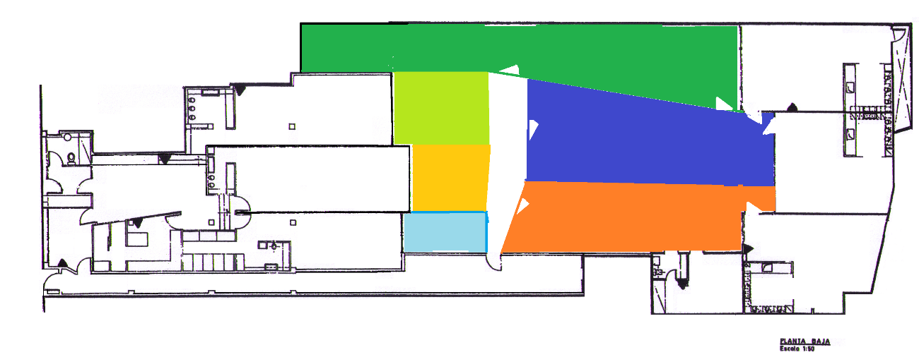
Per tant, poden compartir franja horària garantint l’agrupament en grup estable.

- RELACIÓ AMB LA COMUNITAT EDUCAIVA

EQUIP DOCENT
Les reunions setmanals de claustre es faran de manera presencial, al pati o en una estança, sempre mantenint les distàncies de seguretat i amb mascareta.
COMUNICACIÓ AMB LES FAMÍLIES
La primera trobada individual amb cada família la fem abans de començar el curs escolar, presencialment a l’estança de l’infant, mantenint les distàncies de seguretat i amb mascareta.
Les reunions amb les famílies de tot el grup que tenim programades per octubre i febrer, es faran de manera telemàtica.
La comunicació diària amb les famílies la farem, com els darrers anys, mitjançant l’App Esemtia.

- SERVEI DE MENJADOR

Cada grup estable dinarà i farà la migdiada a la seva estança, acompanyat de les seves educadores estables.

- PLA DE NETEJA

Al llarg del dia les educadores aniran desinfectant sistemàticament joguines i superfícies amb alcohol 70%, polvoritzant superfícies i joguines i eixugant-les amb paper assecant.
Sistemàticament, portaran les joguines de fusta i plàstic a la cuina per que siguin rentades al rentavaixelles.
En acabar la jornada escolar, la neteja del centre va a càrrec de l’empresa LR Clean & Service.

- ACOLLIDA

Habilitarem la sala de l’entrada (que no és l’estança de cap grup estable) com a sala d’acollida per als infants que arriben a la llar abans de l’horari escolar. Aquesta quedarà dividida amb elements fixos que impediran als adults acompanyants accedir a l’espai reservat per als infants, només els podran acompanyar fins l’entrada.
En aquest espai, mantenint les distàncies de seguretat, els infants esmorzaran. Les educadores que els acompanyin durant el temps d’acollida portaran sempre la mascareta.
Cada infant ha d’anar acompanyat per un únic familiar. Abans d’entrar al centre s’ha de desinfectar les mans amb gel hidroalcohòlic i a l’entrada, desinfectar les sabates, un cop dins ha de mantenir la distància de seguretat d’1,5 metres amb la resta de persones que estiguin a l’espai d’acollida. L’acompanyant ha d’accedir al centre amb mascareta.
Quan finalitzi el període d’acollida els infants són acompanyats a la seva aula de referència, i tant els responsables com els infants han de portar les mascaretes. Acabat l’horari d’acollida cal ventilar, netejar i desinfectar l’espai.

- PROTOCAL D’ACTUACIÓ EN CAS DE DETECTAR UN POSSIBLE CAS DE COVID-19

Si detectem en algun infant amb una simptomatologia compatible amb Covid-19, l’infant és aïllat al despatx on l’acompanya una de les seves educadores o la coordinadora de la llar (sempre amb mascareta). Avisem la família que l’ha de venir a buscar i contactem els seu centre d’atenció primària de referència.
Comuniquem el cas sospitós al nostres referents de Salut Pública i d’Atenció Primària. També a través de l’aplicatiu Traçacovid. A partir d’aquest moment, procedirem a seguir les seves indicacions.

